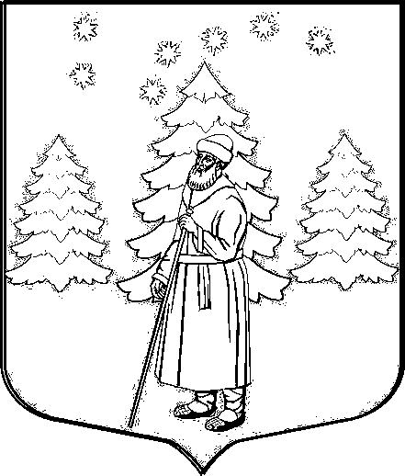

СОВЕТ ДЕПУТАТОВ

МУНИЦИПАЛЬНОГО ОБРАЗОВАНИЯ

«СУСАНИНСКОЕ СЕЛЬСКОЕ ПОСЕЛЕНИЕ»

ГАТЧИНСКОГО МУНИЦИПАЛЬНОГО РАЙОНА

ЛЕНИНГРАДСКОЙ ОБЛАСТИ

Р Е Ш Е Н И Е

от 26 октября 2016г. № 138
О внесении дополнений в Правила внешнего благоустройства Сусанинского сельского поселения Гатчинского муниципального района Ленинградской области, утвержденные решением Совета депутатов МО «Сусанинское сельское поселение» №197 от 23.05.2012г. (с изменениями и дополнениями, внесенными от 22.08.2012 № 211, от 18.02.2015 № 44, от 18.02.2016 № 101)

В целях приведения принятого нормативного правового акта в соответствие с действующим законодательством Российской Федерации, руководствуясь Федеральным законом от 06.10.2003 № 131-ФЗ «Об общих принципах организации местного самоуправления в Российской Федерации», Областным законом Ленинградской области от 02.07.2003 №47-оз «Об административных правонарушениях», Приказом комитета по архитектуре и градостроительству Ленинградской области от 30.05.2005 № 16«Об утверждении Примерных правил внешнего благоустройства городских и сельских поселений Ленинградской области», Уставом МО «Сусанинское сельское поселение»,
Совет депутатов МО «Сусанинское сельское поселение»
Р Е Ш И Л:
1. Внести в Правила внешнего благоустройства Сусанинского сельского поселения Гатчинского муниципального района Ленинградской области, утвержденные Решением Совета депутатов Сусанинского сельского поселения от 23.05.2012 года № 197 (в редакции от 22.08.2012 № 211, от 18.02.2015 № 44, от 18.02.2016 № 101) следующие дополнения:
1.1. Раздел 2 Правил дополнить пунктом 2.7.2 следующего содержания:
«2.7.2. Запрещается размещение объявлений, иных информационных материалов, не относящихся в соответствии с законодательством Российской Федерации к рекламе, в местах, не установленных для этой цели муниципальными нормативными правовыми актами»
1.2. Раздел 4 Правил дополнить частью 4.6 следующего содержания:
«4.6. Участки индивидуальной застройки.
4.6.1. Собственники, владельцы участков индивидуальной застройки, а также садоводческих участков обязаны:
осуществлять благоустройство участков в соответствии с генеральными планами, проектами благоустройства территорий (кварталов) и градостроительными планами земельных участков;
содержать в надлежащем порядке (очищать, окашивать) проходящие через участок водотоки, а также водосточные канавы в границах участков, на прилегающих улицах и проездах, не допускать подтопления соседних участков, тротуаров, улиц и проездов;
окрашивать лицевые (уличные) заборы в цвет, согласовываемый органами архитектуры и градостроительства муниципального образования;
озеленять лицевые части участков, не допускать на них свалок мусора, долгосрочного складирования строительных или иных материалов;
устанавливать и содержать в порядке номерной знак дома (участка), а также знаки городской информации, устанавливаемые органом местного самоуправления;
не допускать образования несанкционированных свалок бытовых отходов, в случае необходимости заключать договоры с соответствующими организациями на вывоз мусора на полигоны для твердых бытовых отходов, оборудованные в соответствии с санитарными правилами;
иметь в наличии емкость (бочку) или огнетушитель, а также приставную лестницу, достигающую крыши, и лестницу на кровле, доходящую до конька крыши.
4.6.2. Лицам указанным в пункте 4.6.1. запрещается:
складировать, храненить дрова, уголь, сено, песок, щебень, строительные материалы и иное имущество (в том числе автотранспорт) вне территорий домовладений.
Под домовладением понимается жилой дом (часть жилого дома) и примыкающие к нему и (или) отдельно стоящие на общем с жилым домом (частью жилого дома) земельном участке надворные постройки (гараж, баня (сауна, бассейн), теплица (зимний сад), помещения для содержания домашнего скота и птицы, иные объекты.
4.6.3. Количество съездов (въездов) с дорог общего пользования к районам индивидуальной застройки и садоводствам должно быть минимальным. Устройство съездов согласовывается Госавтоинспекцией и специально уполномоченными органами по содержанию автомобильных дорог».
2. Настоящее Решение вступает в силу после его официального опубликования.
3. Настоящее Решение подлежит официальному опубликованию в сетевом издании «Гатчинская правда.ру» и размещению на официальном сайте Сусанинского сельского поселения.

Глава МО «Сусанинское сельское поселение» Е.Ю. Вахрина

